
Universidade Federal de Pernambuco
Centro de Informática
Ciência da Computação



Estudo de Performance em Programas Haskell para Arquiteturas Multicore
__________________________________________
TRABALHO DE GRADUAÇÃO

Estudante: Victor Hugo Queiroz da Rocha (vhqr@cin.ufpe.br)
Orientador: Dr. André Luís de Medeiros Santos (alms@cin.ufpe.br)

Recife, Julho/2010
Universidade Federal de Pernambuco
Centro de Informática
Ciência da Computação

Estudo de Performance em Programas Haskell para Arquiteturas Multicore
TRABALHO DE GRADUAÇÃO

Trabalho apresentado ao Programa de Graduação em Ciência da Computação do Centro de Informática da Universidade Federal de Pernambuco como requisito parcial para obtenção do grau de Bacharel em Ciência da Computação.

Estudante: Victor Hugo Queiroz da Rocha (vhqr@cin.ufpe.br)
Orientador: Dr. André Luís de Medeiros Santos (alms@cin.ufpe.br)

Recife, Julho/2010
Assinaturas

O presente trabalho de conclusão de curso intitulado “Estudo de Performance em Programas Haskell para Arquiteturas Multicore” é resultado do esforço do aluno Victor Hugo Queiroz da Rocha com orientação do professor André Luís de Medeiros Santos. O estudante e o orientador assinam abaixo concordando com o conteúdo deste documento, assim como com os resultados obtidos nesse projeto.

_____________________________________
André Luís de Medeiros Santos (Orientador)

_____________________________________
Victor Hugo Queiroz da Rocha (Estudante)

Recife, Julho/2010

“Você não pode direcionar o vento, mas pode ajustar as velas.”

Autor desconhecido

AGRADECIMENTOS

Gostaria de agradecer acima de tudo à minha família e parentes, que me ensinaram bons valores e a importância da educação. Um agradecimento especial à minha mãe, a quem dedico tudo o que conquistei e virei a conquistar. Também desejo deixar registrado minha profunda gratidão a minha tia Rejane, que por dois anos me abrigou de bom grado em Recife no início da minha vida acadêmica.
Por fim, mas não menos importantes, agradeço aos meus melhores amigos, de hoje e de outrora, que sempre me ajudaram a continuar seguindo no rumo decente que venho tomando.
RESUMO

Um dos maiores desafios da computação, atualmente, é fazer bom uso das ascendentes arquiteturas multicore. Linguagens funcionais, como Haskell, aparecem nesse contexto como uma boa alternativa, pois são inerentemente livres de problemas com os quais usualmente nos deparamos ao trabalhar com paralelismo e concorrência. Na prática, no entanto, tem se mostrado difícil realizar esse paralelismo eficientemente e de forma mais transparente ao programador.
Em Haskell, muitos trabalhos relacionados com o tema vem sendo publicados. Fizemos um estudo desses materiais e propusemos alguns experimentos para mesurar o desempenho de alguns programas paralelos em Haskell. Por fim, apresentamos algumas conclusões.

Palavras-chave: Paralelismo, Multicore, Haskell, GHC, Programação Funcional, Estratégias.
ÍNDICE

Lista de Figuras 8
Lista de Tabelas 9
1 Introdução 10
2 Parallel Haskell 12
2.1 Introduzindo Paralelismo em Haskell 12
2.2 Estratégias de Avaliação 15
2.3 Runtime Haskell e Paralelismo 18
2.3.1 Compilando um Programa Paralelo no GHC 18
2.3.2 Sparks 19
2.3.3 Técnicas de Programação 20
2.3.4 Comportamento Espacial de par 23
3 Experimentos 26
3.1 Tempo de Execução 27
3.2 Comportamento no spark pool 34
4 Conclusões e Trabalhos Futuros 38
Referências Bibliográficas 40
APÊNDICE I – Programas Usados nos Experimentos 42

Lista de Figuras

- Figura 1. Comportamento de parfib: programa "cresce" a partir da raiz da árvore binária. (página 15)
- Figura 2. Tempo de execução versus tamanho da fila de sparks em MatMult. (página 28)
- Figura 3. Tempo de execução versus tamanho da fila de sparks em Nqueens. (página 28)
- Figura 4. Tempo de execução versus tamanho da fila de sparks em SumEuler. (página 29)
- Figura 5. Tempo de execução útil versus tamanho da fila de sparks em Nqueens. (página 30)
- Figura 6. Tempo de execução do GC versus tamanho da fila de sparks em Nqueens. (página 30)
- Figura 7. Tempo de execução versus tamanho da fila de sparks em Nqueens. (página 31)
- Figura 8. Tempo de execução versus tamanho da fila de sparks em Partree. (página 31)
- Figura 9. Tempo de execução versus tamanho da fila de sparks em Quicksort. (página 32)
- Figura 10. Tempo de execução útil versus tamanho da fila de sparks em Quicksort. (página 33)
- Figura 11. Tempo de execução do GC versus tamanho da fila de sparks em Quicksort. (página 33)
- Figura 12. Número de sparks convertidos versus tamanho da fila sparks em Parfib. (página 35)
- Figura 13. Número de sparks convertidos versus tamanho da fila sparks em Nqueens. (página 36)
- Figura 14. Número de sparks convertidos versus tamanho da fila sparks em Quicksort. (página 36)

Lista de Tabelas

- Tabela 1. Comparação entre parfib e parfibT de acordo com o tempo de execução. (página 22)
- Tabela 2. Experimentos com o tamanho da fila de sparks virtualmente infinito. (página 34)
- Tabela 3. Número de sparks médio criados por cada programa. (página 35)

Introdução

A frequência do clock parece ter chegado perto do limite físico na tecnologia atual dos microprocessadores. A alternativa que está sendo mais explorada para a contínua melhora na capacidade de processamento nos computadores é a construção de chips com vários núcleos, capazes de executar instruções de forma independente dos outros, ou seja, em paralelo. No entanto, não é tão simples escrever programas que se utilizam eficientemente de uma arquitetura paralela em comparação a sua versão sequencial. Há muitas variáveis a serem consideradas, como troca de contexto, sincronização, variáveis compartilhadas, etc.
Linguagens funcionais, por um bom tempo, ficaram fora dos holofotes das pesquisas e da indústria de software em favorecimento do paradigma imperativo e mais tarde da orientação a objetos. A produtividade e a eficiência desses tipos de linguagens em relação à arquitetura dos computadores nesse período foi responsável pelo seu sucesso. Com a adoção dessa nova arquitetura, com vários processadores à disposição, houve uma ressurreição do interesse pela programação funcional.
O motivo reside no fato de que linguagens funcionais, como Haskell ou Erlang, são perfeitas para expressar programas paralelos, pelo menos teoricamente [1]. O paradigma de programação já é intrinsecamente livre de efeitos colaterais, pois cada subprograma é avaliado independentemente, o que facilita a divisão de tarefas entre cada unidade de processamento. Também, a natureza declarativa, a expressão em alto nível dessas linguagens é interessante para descrever certos algoritmos, atribuindo ao compilador/interpretador o trabalho de fazer o paralelismo de fato acontecer.
Mas nem tudo são flores ao escrever programas efetivamente paralelos mesmo nesse paradigma. Na prática, inclusive, tem se mostrado bastante difícil fazer com que as tarefas sejam executadas balanceadamente em paralelo e ainda preservando a eficiência da execução. Além disso, paralelismo completamente implícito ainda é um desejo longínquo [4], afinal o programador, em certo nível de abstração, ainda tem que indicar quando seu programa poderá se beneficiar de multithreading.
Nessa área, vários trabalhos tem sido propostos nos últimos anos. Digna de destaque a importância do modelo de programação semi-explícito do GPH (Glasgow Parallel Haskell) [6] e o trabalho com paralelismo aninhado de dados [9]. O primeiro tem se revelado bastante efetivo e será melhor discutido a seguir. Já paralelismo de dados não é um conceito novo, mas a referência se dá a um trabalho recente, onde é apresentada uma nova estrutura de dados que carrega propriedades interessantes para paralelismo de dados aninhados em Haskell.
No entanto, o foco desse trabalho será em paralelismo semi-explícito em Haskell e o seu mecanismo de execução no GHC (Glasgow Haskell Compiler). Faremos uma explanação sobre o modelo de programação adotado, sua implementação e seu comportamento durante a execução. Após isso, foram propostos alguns experimentos a fim de avaliar a eficiência e balanceamento de CPUs para alguns programas em Parallel Haskell variando alguns parâmetros do mecanismo de execução. A seguir analisamos os resultados e tiramos algumas conclusões.

Parallel Haskell

Introduzindo Paralelismo em Haskell

Um programa em Haskell puro tem tantas oportunidades de rodar paralelamente quanto tem em expressões a serem avaliadas. Por causa da sua natureza ausente de efeitos colaterais, podemos executar idealmente cada subprograma em um processador diferente. Todavia, isso não funciona muito bem na prática porque o programa criaria inúmeras subtarefas minúsculas, cada uma com todos os custos associados de criação e manutenção de threads. Portanto, queremos ao mesmo tempo dividir o trabalho entre os processadores e não sobrecarregá-los com operações de controle de concorrência.
Foi pensando-se nisso que foi criado o modelo de programação GPH com um mecanismo para controle de granularidade das tarefas atribuídas a cada núcleo de processamento. Foi incluída uma primitiva para que o programador possa indicar uma oportunidade de paralelismo. A noção ficará mais clara adiante, quando da apresentação da primitiva par:
par :: a -> b -> b
Esta é simplesmente uma nova função adicional a Haskell. No entanto, ela funciona muito mais como uma anotação. Quando escrevemos em um programa par a b (ou a `par` b, na notação infixa), estamos dizendo que as expressões a e b podem ser avaliadas paralelamente, se o mecanismo de execução julgar interessante. O resultado da avaliação de a `par` b é sempre b.
O comportamento dessa função é o que caracteriza a semi-explicitude, pois o programador não se abstem de dever indicar onde o programa pode se beneficiar de paralelismo. Pelo outro lado, ele não tem controle algum se as expressões serão ou não avaliadas em threads distintas, além de jogar todo o controle de concorrência para o runtime system de Haskell. Vejamos, portanto, um exemplo a seguir com par:
parfib :: Int -> Int
parfib 0 = 1
parfib 1 = 1
parfib n = nf2 `par` (nf1 `par` (nf1+nf2))
where nf1 = parfib (n-1)
nf2 = parfib (n-2)

O programa acima, parfib, calcula recursivamente o n-ésimo número da sequência de Fibonacci. O resultado, para valores maiores do que 1, é calculado com base no resultado dos dois naturais anteriores. Pode ser interessante que os dois valores possam ser calculados paralelamente. Por isso, nf1, nf2 e a própria soma deles estão sendo indicados por par para a possibilidade de serem avaliados paralelamente.
No entanto, o exemplo acima não possui um ganho substancial se executado com auxílio de mais de um processador. Isso acontece porque par não garante a ordem de avaliação de cada um de seus argumentos, e está correto em não fazê-lo. O compilador deve ter (e o GHC tem) liberdade de decidir a ordem de avaliação dos parâmetros, filosofia que é reforçada pela semântica não-restritiva da função par. Portanto, é possível, e até mesmo provável, que (nf1+nf2) comece a ser avaliada antes que as computações de seus termos em outra thread já tenham terminado. Isso obviamente tolhe o potencial de paralelismo do programa. Por esse motivo, Parallel Haskell conta com a anotação pseq, que é utilizada para forçar uma ordem de avaliação das expressões.
pseq :: a -> b -> b
Essa função se assemelha a par, mas em a `pseq` b, se a falhar ou retornar algum erro, toda a expressão também se comporta assim, como ilustrado abaixo:
pseq a b | (a == ┴) = ┴
| otherwise = b

Já operacionalmente pseq obriga o primeiro argumento a ser avaliado antes. O exemplo acima de parfib sofrerá uma pequena modificação na linha 4:
...
parfib n = nf2 `par` (nf1 `pseq` (nf1+nf2))
...

A função par trabalha especificamente fazendo com que o seu primeiro argumento seja possivelmente avaliado em outra thread. Por sua vez, o segundo argumento é avaliado na própria thread da chamada, pois ela não precisa ficar bloqueada esperando um possível terceiro processo fazer esse trabalho, já que não tem um trabalho melhor a ser feito de toda forma. Com a entrada de pseq, garantimos que os valores necessários para o término da computação possam ser avaliados paralelamente e antes que os resultados sejam necessários, como é desejável.
É interessante observar que esse modelo de programação paralela, conjugado a recursividade característica das linguagens funcionais, faz com que o programa tenha aspecto de árvore. No exemplo anterior de parfib, é fácil perceber esse comportamento:
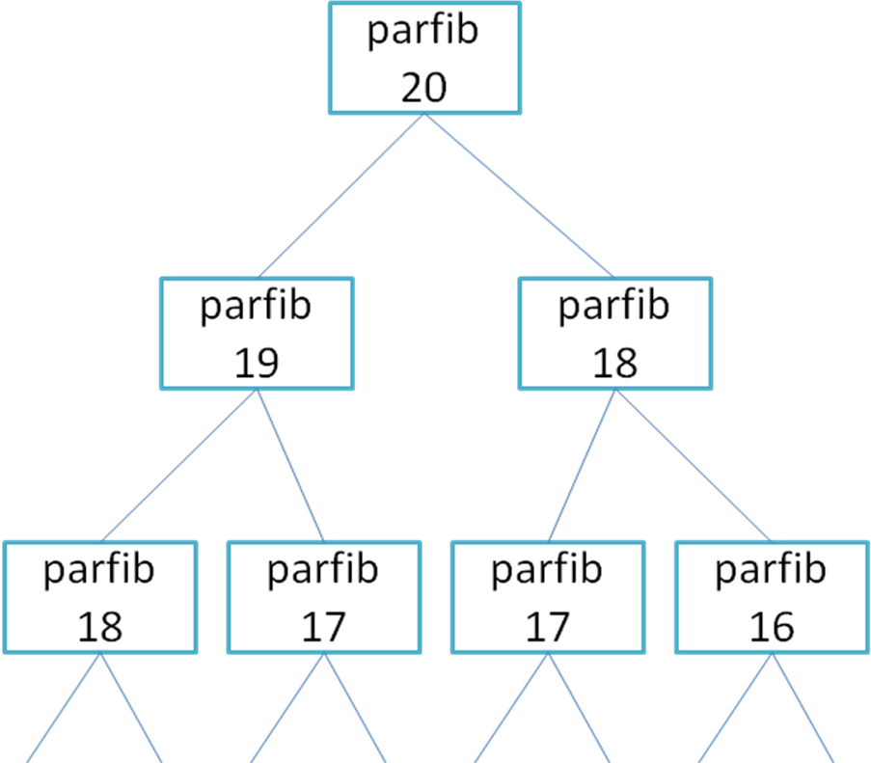
Figura 1. Comportamento de parfib: programa "cresce" a partir da raiz da árvore binária.

Pensar no programa dessa maneira ajuda a entender melhor o modelo de programação, assim como alguns aspectos mencionados adiante.

Estratégias de Avaliação

Haskell implementa por padrão lazy evaluation. Qualquer expressão é avaliada a priori somente até sua weak head normal form (WHNF), sendo progressivamente “desvendada” a medida que os valores são necessários ao programa. Isso afeta diretamente o modelo de programação tratado até então, utilizando par e pseq. Observemos o exemplo a seguir:
quicksort :: [Int] -> [Int]
quicksort [] = []
quicksort [x] = [x]
quicksort (x:xs) = losort `par` hisort `pseq` result
where losort = quicksort [y|y <- xs, y < x]
hisort = quicksort [y|y <- xs, y >= x]
result = losort ++ (x:hisort)

As expressões losort e hisort são listas. Devido a natureza lazy de Haskell, cada lado só será avaliado até a sua WHNF. Como se trata de uma lista cada expressão, o que será retornado é a primeira célula de cada uma, ou seja, sua cabeça e cauda. Quando os resultados são combinados em result, a execução em paralelo já terá sido encerrada, e o (custoso) trabalho de avaliar o restante da lista recai sobre a thread principal. A consequência desse comportamento é que muito pouco trabalho estará sendo efetivamente realizado em paralelo.
Em decorrência desse problema, foi criado o conceito de estratégias de avaliação [5], ou simplesmente estratégias. A ideia é simples: avaliar as expressões até certo nível desejado antes de devolver seus valores a thread principal. Isso é feito através de funções de alta ordem.
type Strategy a = a -> ()

using :: a -> Strategy a -> a
using x s = s x `pseq` x

A função using serve para aplicar a estratégia ao argumento. Dessa forma, a estratégia pode avaliá-lo até onde for interessante, sem modificar a semântica do programa. Exemplos de estratégias são mostrados a seguir:
r0 :: Strategy a
r0 x = ()

rwhnf :: Strategy a
rwhnf x = x `pseq` ()

rnf :: NFData a => Strategy a
-- rnf is a method in the class NFData

A estratégia rwhnf já é a forma de avaliação padrão de Haskell. Merece uma observação mais atenta a rnf, que pode ser implementada para a avaliação até a forma estrita, antes de devolver o seu valor. A implementação depende do tipo de dado de a. Obviamente, este tipo de estratégia não é o melhor para se trabalhar com tipos de dados infinitos. Estratégias mais sofisticadas devem ser elaboradas nesses casos.
No exemplo anterior do quicksort, sua versão com a estratégia rnf ficaria na forma explicitada abaixo, já com a instanciação para o tipo lista.
class NFData a where
rnf :: Strategy a
rnf = rwhnf –- Default normal form is WHNF

instance NFData a => NFData [a] where
rnf [] = ()
rnf (x:xs) = rnf x `pseq` rnf xs –- Strict form

quicksort [Int] -> [Int]
quicksort [] = []
quicksort (x:xs) =
losort ++ (x:hisort) `using` strategy
where
losort = quicksort [y|y <- xs, y < x]
hisort = quicksort [y|y <- xs, y >= x]
strategy result = rnf losort `par`
rnf hisort `pseq`
rnf result

É possível também observar como a notação infixa da função using tem a capacidade de separar a semântica do programa do seu comportamento dinâmico. Uma propriedade bastante desejável e um dos motivos que faz com que as estratégias de avaliação sejam largamente utilizadas para a programação paralela em Haskell.
Vale a pena também ressaltar a importância das estratégias na expressão de paralelismo de dados. A seguir, dois exemplos de funções de alta ordem, utilizando estratégias, e que são usadas para paralelismo orientado a dados:
parList :: Strategy a -> Strategy [a]
parList strat [] = ()
parList strat (x:xs) = strat x `par` (parList strat xs)

parMap :: Strategy b -> (a -> b) -> [a] -> [b]
parMap strat f xs = map f xs `using` parList strat

Runtime Haskell e Paralelismo

O modelo de programação GPH, com suas primitivas de paralelização e suporte a estratégias, foi implementado em Haskell no módulo Control.Parallel que pode ser encontrado no HackageDB (http://hackage.haskell.org/). O compilador GHC (http://www.haskell.org/ghc/) está a frente de outros no que diz respeito ao suporte a esse modelo, tendo progressivamente aperfeiçoado seu runtime system nos últimos anos para este fim.

Compilando um Programa Paralelo no GHC

Para compilar um programa em Haskell paralelo no GHC, é necessário que Control.Parallel esteja instalado. Adicionamos também uma flag extra -threaded para o compilador. Se desejarmos compilar Parfib.hs para que ele rode em vários processadores, deve ser indicado o seguinte comando:
ghc -–make –threaded Parfib.hs
Já para executar o programa em várias threads temos ainda que indicar mais uma flag para o runtime system, informando quantas threads de Haskell queremos usar. Isso é feito com o comando:
Parfib +RTS –N4
–N4 significa que deseja-se utilizar quatro threads. Idealmente, para a performance, queremos tantas threads reais quantos forem os processadores disponíveis. A flag –N, sem indicação de um número, inclusive, faz com que o programa detecte quantos são os núcleos utilizáveis na máquina e passe a usá-los.

Sparks

Vamos entender mais sobre o comportamento dinâmico de par, que é a função que efetivamente realiza o paralelismo no GPH. Quando ela é chamada, é criado para seu primeiro argumento um spark, uma entidade que representa a subexpressão a ser avaliada. Ele contém informação necessária para o programa voltar a avaliá-lo daquele ponto quando for preciso. O novo spark é armazenado em uma estrutura chamada spark pool. A rigor, os sparks são só ponteiros para objetos no heap da memória, sendo estes os que representam a computação levantada por par. Para cada thread de Haskell, é associado um HEC (Haskell Execution Context), representando o contexto de execução dessa thread.
Cada HEC tem o seu próprio spark pool. Isso significa que todos os sparks criados são associados a priori a um único HEC. Desde a versão 6.12.1, o GHC implementa uma work-stealing queue [14] para representar cada spark pool. Consiste de uma fila comum FIFO (first in, first out). Além disso, conta com a propriedade de que cada HEC tem liberdade de tomar para si sparks de um outro HEC, caso a própria fila esteja vazia. Claro que ainda há um controle para impedir concorrência entre mais de um HEC pelo mesmo recurso. Para executar os sparks, os HECs criam spark threads.
Cada spark thread procurará executar primeiro seus próprios sparks, ou seja, os que já estão na spark pool do seu HEC. Caso não haja nenhum na fila, tentará roubar algum de um outro HEC. O ciclo será repetido após a execução da computação de que foi encarregado (avaliando-a por padrão até sua WHNF), ou até que não haja mais sparks a serem executados ou roubados. Nesse último caso, a thread é interrompida.
É possível haver mais de uma spark thread por HEC em um determinado momento. Isso é feito para evitar que um HEC fique ocioso se alguma (ou mais) spark thread ficar momentaneamente bloqueada (por uma interrupção de sistema, por exemplo). No entanto, o HEC procura eliminar o excesso de spark threads se não for configurada essa situação. Muitas threads “graúdas” ficando bloqueadas levaria a criação de muitas sparks threads rodando [4].
Quando uma spark thread pega um spark da fila para executar, ela dá preferência ao mais antigo. Com isso tarefas mais graúdas são executadas primeiro, o que é desejável, pois a execução de sparks minúsculos causaria um overhead [4]. O paralelismo funciona melhor quando as unidades de trabalho são maiores. No entanto, não queremos que cada grão seja tão encorpado que não existam bastantes para dividir entre todas as unidades de processamento disponíveis, ou então, que isso cause um alto desbalance entre elas.

Técnicas de Programação

O modelo GPH, com o uso de par e pseq, permite um paralelismo sem não-determinismo e uma programação de acordo com a abordagem “dividir para conquistar”. Paralelismo efetivo usa árvores ao invés de listas [10]. Portanto, um programa paralelo em Haskell pode ser enxergado como uma árvore. Essa abstração reforça a ideia de que sparks mais antigos representam grãos mais extensos, por englobarem o trabalho das suas sub-árvores.
Pode-se dizer que uma work-stealing queue funciona muito bem regulando a granularidade das tarefas e dividindo o trabalho entre os processadores. Em um provável cenário, onde há muitos mais nós na árvore do programa em comparação com o número de threads, dificilmente sparks próximos às folhas serão promovidos a serem executados numa spark thread. Entretanto, o custo de criação de todos esses sparks, distantes da raiz da árvore, não é irrelevante. Tanto que uma prática comum de quem programa em Parallel Haskell é controlar o número de sparks criados.
Abaixo estão dois exemplos do programa Parfib. A diferença entre um e outro está na adoção de um nível limiar para o qual sparks ainda são criados. O primeiro é a versão inteiramente expressa com auxílio de par e pseq.
parfib :: Int -> Int
parfib n = n1 `par` (n2 `pseq` n1 + n2 + 1)
where n1 = parfib (n-1)
n2 = parfib (n-2)

O segundo é uma variação semelhante, com um argumento a mais, indicando o nível máximo para a “insistência” na criação de sparks. Observa-se que para isso ser realizado, é necessário reescrever o algoritmo numa versão sequencial.
parfibT :: Int -> Int -> Int
parfibT n t | n <= t = nfib n
| otherwise = n1 `par` (n2 `pseq` n1 + n2 + 1)
where n1 = parfibT (n-1) t
n2 = parfibT (n-2) t

-- versão sequencial do código
nfib :: Int -> Int
nfib 0 = 1
nfib 1 = 1
nfib x = nfib (x-2) + nfib (x-1) + 1

A ideia dessa última estratégia é tirar o overhead do mecanismo de runtime causado por inúmeras invocações a par. Num experimento simples, com o objetivo de ilustrar o poder da técnica, foram executadas cada uma das versões de Parfib para a entrada fixa 38. Na versão com limiar, o nível 11 foi atribuído. Resultados a seguir:
 | Tempo Total (seg.) | Tempo Útil (seg.) | Tempo GC (seg.)
parfib | 3.08 | 2.74 | 0.33
parfibT | 1.64 | 1.51 | 0.12
Tabela 1. Comparação entre parfib e parfibT de acordo com o tempo de execução.

Observamos um ganho real e considerável de desempenho, aproximadamente 87%. Apesar da bem-vinda melhoria de performance, essa abordagem apresenta pelo menos quatro desvantagens:
- Obrigação de escrever mais de uma vez o mesmo algoritmo, nas versões sequencial e paralela.
- Número para o limiar é vago. Mesmo com experimentos e boas estimativas, não é fácil determinar um número ideal para esse threshold. Esse valor ideal varia entre algoritmos diferentes, e também pode oscilar de acordo com o seu input. Além disso, o próprio não-determinismo da execução concorrente pode afetar o nível perfeito.
- O ganho de desempenho não é geral. Não se aplica a todos os casos, haja visto que a proposta inicial é diminuir o overhead podando oportunidades de paralelismo. Na situação em que uma oportunidade negada teria sido útil, limitar a criação de sparks pode ter um efeito controverso.
- Levando em consideração que paralelismo implícito eficiente é uma meta distante, porém ainda desejável, jogar sobre os ombros do programador a responsabilidade de controlar o desempenho dessa maneira vai contra as ambições propostas acerca da abstração para o paralelismo em linguagens funcionais.
Apesar desses contrapontos, na prática, a técnica tem se mostrado bastante útil e muitos programadores em Haskell lançam mão dela para otimizarem seus códigos paralelos.

Comportamento Espacial de par

Em vista a seguinte expressão em Haskell:
a `par` (b `pseq` (a+b))
Como vimos, par faz com que um spark seja adicionado na fila do HEC em questão, representando a computação do seu primeiro argumento a. O restante da expressão é avaliada na própria thread principal. pseq obriga b a ser avaliado antes da soma. No entanto, é perfeitamente factível que b termine de ser computado antes que alguma outra thread tome a para ser avaliado. Nesse quadro, o programa irá prosseguir com o cálculo da soma, mas a esseponto, não terá ainda disponível o valor de a. Assim sendo, a própria thread principal vai avaliar o resultado necessário. Se isso ocorrer, obviamente, o spark de a não precisa mais ser avaliado. Então recebe a denominação de falho.
Idealmente, só trabalho útil é desejável no spark pool. O garbage collector (GC) do GHC pode (e o faz, a partir da versão 6.10) descartar sparks falhos. O problema, no entanto, é decidir quais outros sparks devem ser retidos nos respectivos pools. Consideram-se duas políticas para o GC:
- ROOT: tratar sparks (não-falhos) como raízes para o GC. Ou seja, manter para todas eles o grafo para o qual apontam no heap.
- WEAK: manter somente sparks (não-falhos) que apontam para áreas “alcançáveis” pelas raízes do programa. Isto é, reter sparks cuja referência contém ponteiros fracos (origem do nome da política).
A princípio a segunda política parece mais atrativa, pois descarta sparks que não são mais necessários. Porém, a política WEAK é incompatível com estratégias. Seja a estratégia de parList:
parList :: Strategy a -> Strategy [a]
parList strat [] = ()
parList strat (x:xs) = strat x `par` (parList strat xs)

Os sparks gerados por parList são cápsulas para a expressão “strat x”. Nada mais aponta para elas, pois elas são criadas unicamente com o propósito de levantar tais sparks. Segundo a política WEAK, o GC deveria descartá-las, algo fora de questão, pois estratégias de avaliação são parte essencial do modelo de programação.
Portanto, ROOT é a implementação atual de política para o spark pool no GHC (na data deste escrito). Contudo, nessa política também reside o problema oposto: retem muitos sparks. Seja a expressão:
sum (parList rnf (map expensive [0..100000]))
Com ROOT, todos os sparks criados por parList serão mantidos pelo GC, explorando todas as oportunidade de paralelismo. No caso de não haver threads suficientes para avaliá-las, eles também não serão excluídos, permanecendo no spark pool e mantendo também os elementos do heap para os quais apontam, inclusive depois que a soma estiver completa. Portanto, uma manipulação de grandes quantidades de dados podem causar vazamentos de memória nessa política.
Algumas soluções para minimizar o problema são apontadas em outros trabalhos [4][13], o que foge do escopo da visão geral que queremos dar sobre o comportamento espacial de par. Uma possível solução seria experimentar novas políticas para o garbage collector, além de WEAK e ROOT, mas não é trivial traçar uma relação entre um spark e o programa principal na arquitetura atual do sistema, o que termina por dificultar a decisão do GC.

Experimentos
O tamanho do spark pool de cada HEC é finito. São apenas adicionados à fila novos sparks enquanto não for atingido o valor máximo estabelecido pelo mecanismo de runtime de Haskell. No GHC 6.12.1, esse valor estipulado é 4096 e não há, aparentemente, alguma documentação sobre essa escolha. Caso a fila já contenha esse número limite, o spark será simplesmente ignorado e descartado.
Já vimos na seção anterior o impacto da criação desses inúmeros sparks em pelo menos um programa. O raciocínio simples e natural sobre o desempenho, tal como outros exemplos com resultados semelhantes [11], leva a crer que é um problema recorrente. A partir daí, propusemos alguns experimentos para estudar o desempenho de alguns programas em Parallel Haskell. Variando o tamanho máximo do spark pool, executamos esses programas e extraímos mais tarde algumas conclusões.
Nosso benchmark consiste em seis algoritmos expressos em Haskell que utilizam o modelo GPH para explorar paralelismo. Para cada um deles, executamo-nos em 2, 3 ou 4 threads de Haskell, variando o tamanho máximo da fila de sparks entre 2 e 16384. Para cada configuração, rodamos 5 vezes a fim de extrair uma maior consistência nos resultados obtidos. Os exemplos utilizados nos experimentos podem ser encontrados no famoso NoFib benchmark suite de programas Haskell (http://darcs.haskell.org/nofib/parallel/). Alguns deles foram alterados para nossos propósitos a fim de eliminar o controle por parte do programador sobre a criação de sparks, como feito no exemplo da seção 2.3.3, mas os algoritmos e a semântica seguiram preservados.
Foram analisados os dados dos programas relativos ao tempo total de execução, tempo de trabalho útil, tempo gasto pelo GC, razão entre tempo total gasto em cada thread e a quantidade delas, número de sparks criados, assim como a quantidades deles que foram convertidos em trabalho e quantos foram descartados do spark pool.
Os experimentos foram executados no GHC versão 6.12.1. Os testes foram realizados no sistema operacional Ubuntu 10.04, na arquitetura i686, sobre uma máquina virtual no emulador VMWare. Havia à disposição 2GB de memória RAM e quatro núcleos de processamento do modelo Intel(R) Xeon(R) E5420 @ 2,50GHz.
Para variar o tamanho da fila de sparks, manipulamos uma flag de comando do runtime system. Por exemplo, se desejarmos executar o programa SumEuler com 4 threads e capacidade máxima do spark pool 256, devemos utilizar o seguinte comando:
./SumEuler [args] +RTS –N4 –e256
O número natural positivo ao lado da flag –e é arredondado pelo GHC para a potência de 2, maior ou igual, mais próxima. O valor arredondado representará a quantidade máxima de sparks contidas em cada HEC.

Tempo de Execução

Após a execução dos experimentos, a influência do tamanho da fila de sparks para cada HEC no tempo de execução é bastante perceptível, como era de se esperar. A ideia de limitar a criação de sparks como uma forma de ganho de desempenho foi um estímulo a esse experimento. Entretanto, de maneira geral, não houve de fato um ganho notável de desempenho nesse aspecto. O que pode ser observado mais claramente é um aumento no tempo de execução quando da limitação excessiva do tamanho dos spark pools. A razão óbvia disso é a repressão sumária às oportunidades de paralelismo criadas por par.
Do nosso benchmark, é totalmente perceptível esse comportamento em MatMult, Nqueens e SumEuler. Nos gráficos abaixo, <nome do programa> 2, 3 ou 4 significa o número de threads indicadas para a execução do programa. O mesmo padrão é adotado para outros gráficos mais a frente.
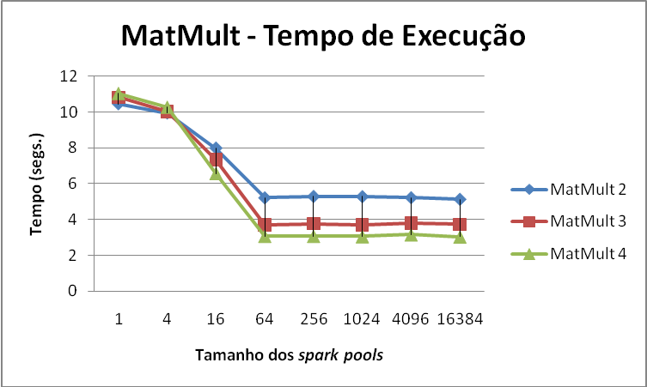
Figura 2. Tempo de execução versus tamanho da fila de sparks em MatMult.

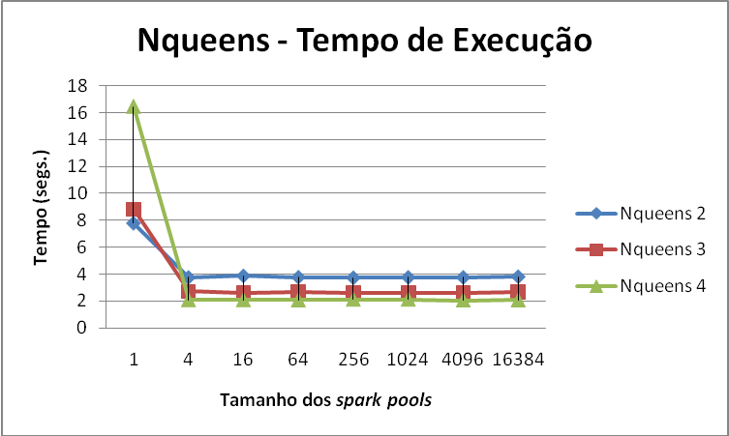
Figura 3. Tempo de execução versus tamanho da fila de sparks em Nqueens.

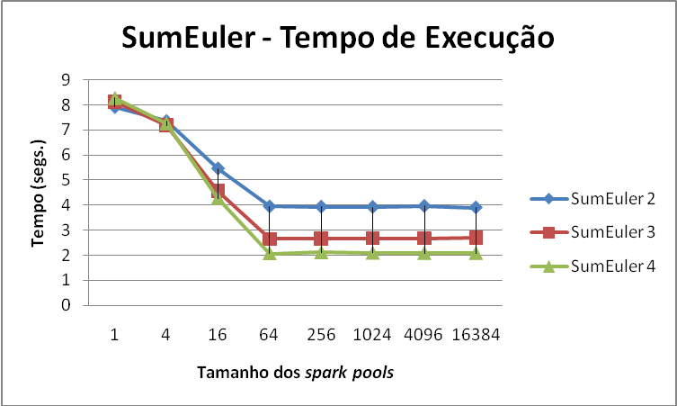
Figura 4. Tempo de execução versus tamanho da fila de sparks em SumEuler.

Nesses exemplos também é possível atentar, de maneira simples que há um ponto onde o tempo de execução se estabiliza. Ocorre que o aumento progressivo do spark pool passa a não influenciar o desempenho, seja para mais ou para menos. Outra observação pertinente é que cada programa tem como esse ponto de estabilidade um tamanho particular para o spark pool. Dos 3 exemplos acima, esse número deve estar por volta de 64 para MatMult e SumEuler. Em Nqueens, a partir de 4, o programa já apresenta um desempenho regular para valores maiores. Como os experimentos foram rodados apenas com uma entrada cada, não podemos afirmar ou negar que esse ponto depende dos argumentos do programa ou unicamente do algoritmo.
No que diz respeito ao número de threads destinadas à execução, os programas acima apresentaram resultados esperados. A adoção de mais threads parece ter aproveitado mais a disponibilidade de processadores da máquina. Em Nqueens, no caso extremo, com o tamanho da fila sendo apenas 1, o programa se comportou de maneira inferior com mais threads, antes da situação se regularizar já com esse valor elevado para 4. A razão não é certa, mas é seguro afirmar que tanto o tempo de execução útil quanto o tempo gasto pelo GC eram maiores nesse caso.

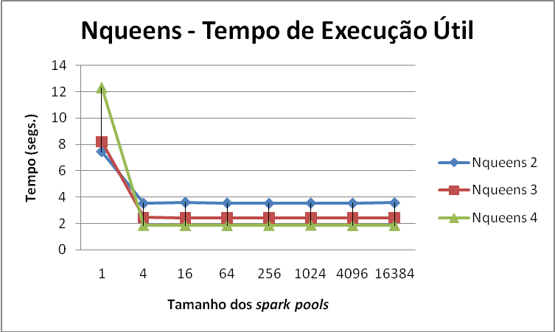
Figura 5. Tempo de execução útil versus tamanho da fila de sparks em Nqueens.
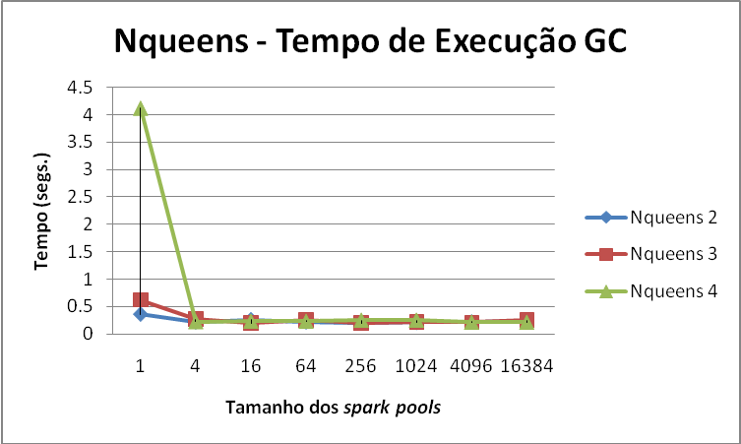
Figura 6. Tempo de execução do GC versus tamanho da fila de sparks em Nqueens.

Quanto aos programas restantes (Parfib, Partree e Quicksort), eles tiveram um comportamento mais peculiar. Parfib 3, para tamanhos de fila a partir 256, passou a tomar mais tempo de execução do que Parfib 2. Além disso, Parfib 4 teve uma pequena melhoria de performance entre 4 e 64, mas se manteve regular em relação ao tempo em todos os experimentos.
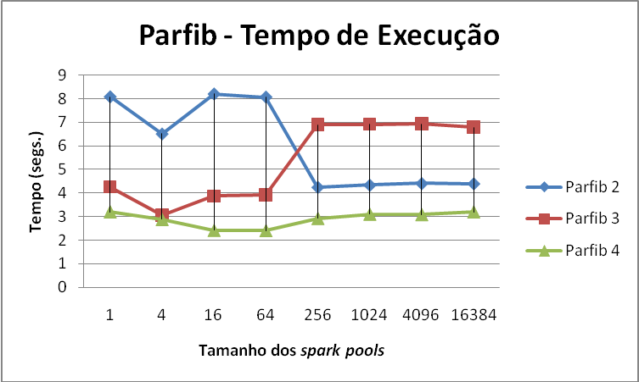
Figura 7. Tempo de execução versus tamanho da fila de sparks em Nqueens.
Já Partree teve uma performance bastante regular para os vários parâmetros alterados. Tanto na divisão de tarefas entre as threads quanto nos vários tamanhos para os spark pools, o tempo de execução oscilou entre valores próximos. Por ter uma execução mais breve, o programa sofre maior influência de outros fatores além da abordagem do algoritmo, como o tempo do GC e o escalonamento de processos do sistema operacional.
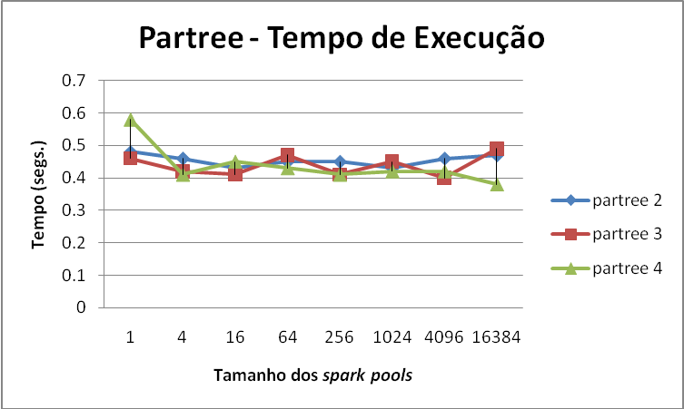
Figura 8. Tempo de execução versus tamanho da fila de sparks em Partree.

O Quicksort apresentou um comportamento ainda mais inesperado, pela lógica comum. Para todos os tamanhos de fila, o aumento do número de threads provocou uma queda do desempenho geral do programa:
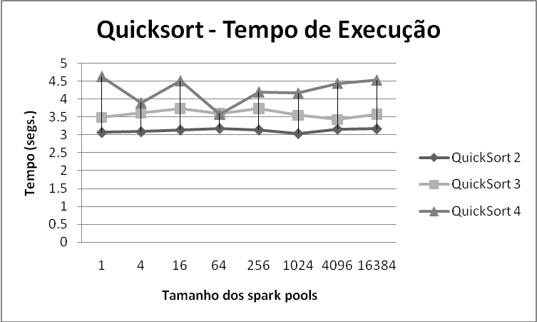
Figura 9. Tempo de execução versus tamanho da fila de sparks em Quicksort.

O motivo só surge com uma análise mais detalhada das estatísticas das execuções. O verdadeiro vilão nesse caso é o garbage collector. Observa-se nos gráficos mais a frente que, com mais threads, o tempo de execução útil do programa é melhor. Mais abaixo está demonstrado o gráfico com o tempo gasto pelo GC nos experimentos, onde nota-se a inversão da situação. Como o Quicksort trabalha com um grande volume de dados, o peso do GC é considerável, variando de 64% a 80% do tempo total nos experimentos. Esse peso aumenta em proporção ao número de threads. Fato que decorre do custo de trabalhar com enormes listas, sendo muitos dados trafegados entre um contexto de execução e outro, para threads diferentes.
É um caso digno de atenção, pois podemos ver que às vezes o paralelismo não compensa, devido ao custo de trafegar dados e manter o controle de cada subprocesso.
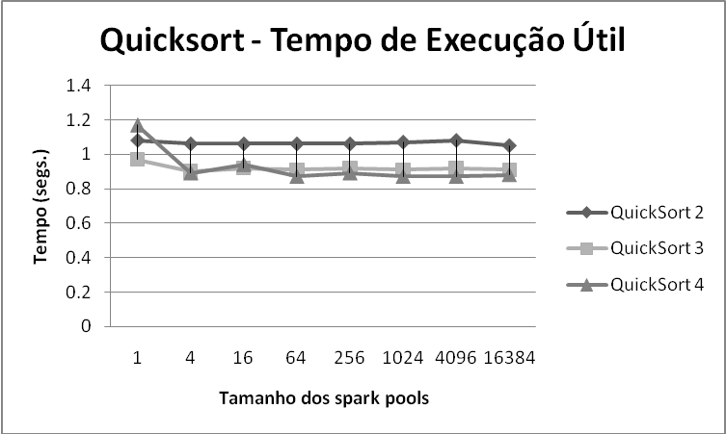
Figura 10. Tempo de execução útil versus tamanho da fila de sparks em Quicksort.

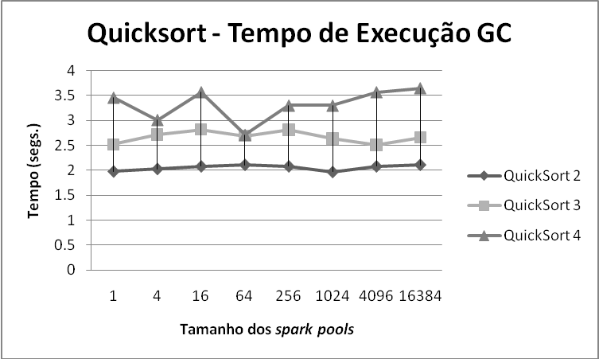
Figura 11. Tempo de execução do GC versus tamanho da fila de sparks em Quicksort.

Em meio a exceções, a observação geral quanto ao tempo de execução relacionado ao tamanho da fila de sparks é que limitar demais o número máximo de sparks no pool prejudica a performance do programa. Além disso, se observa que a partir de um ponto, para cada programa, o aumento do espaço para sparks não influencia positivamente ou negativamente o mesmo. Essa estabilidade percebida a partir de um ponto nos levou a realizar um novo experimento. Dessa vez, para cada HEC era permitido ter um tamanho de fila de sparks virtualmente infinito. Os experimentos foram realizados para os 3 programas com um comportamento mais regular quanto a esse fator: MatMult, Nqueens e SumEuler. Nessas avaliações extras, optamos por somente testar utilizando 4 threads destinadas à execução do programa, que é o número de núcleos de processamento da máquina dos experimentos.
Os resultados seguem na tabela abaixo:
 | TempoTotal (seg.) | Tempo Útil (seg.) | Tempo GC (seg.)
Nqueens | 2.05 | 1.84 | 0.21
MatMult | 2.90 | 2.38 | 0.52
SumEuler | 2.08 | 1.91 | 0.16
Tabela 2. Experimentos com o tamanho da fila de sparks virtualmente infinito.

Como se pode notar, não houve mudança significativa do comportamento dos 3 programas em relação aos experimentos anteriores, com as mesmas configurações, e para o parâmetro mais alto até então, 16384. As diferenças são da ordem de centésimos de segundos, o que é tolerável. A conclusão mais óbvia é que a regularidade do desempenho é mantida, mesmo para spark pools muito grandes. Esse tamanho virtualmente infinito foi simulado com um valor bastante elevado, superior ao número máximo de sparks que poderiam ter sido criados por cada programa. Observamos também que valores ainda mais altos, no entanto, tendem a degradar a performance, pois o espaço em cada HEC é pré-alocado na pilha durante a inicialização, o que demanda tempo para tal alocação, além do gasto de memória.

Comportamento no spark pool

Do nosso benchmark, MatMult, Partree e SumEuler criam bem menos sparks que os demais programas. Os algoritmos em si não promovem muitas invocações a par. Para os três restantes, Parfib, Nqueens e Quicksort, essa situação é diferente. Inúmeros (a maioria minúsculos) sparks são criados nas casas das centenas de milhares e até milhões. A tabela abaixo demonstra o número médio de sparks criados para cada programa.
Programa | sparks criados
Parfib | 63.405.526
MatMult | 60
Partree | 299
Nqueens | 856.321
Quicksort | 411.650
SumEuler | 81
Tabela 3. Número de sparks médio criados por cada programa.

É bem verdade que o tamanho limitado de cada HEC faz com que boa parte seja descartada antes de guardada. Outra parcela dos que chegam à fila também nunca é convertida. Traçando uma relação, para os três casos com mais sparks, entre o tamanho máximo da fila de sparks e a quantidade deles convertidos em trabalho, podemos notar um padrão.
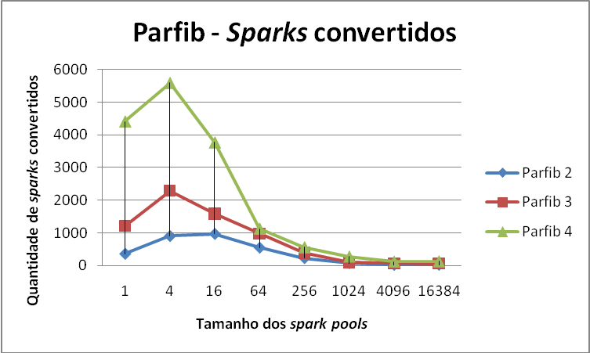
Figura 12. Número de sparks convertidos versus tamanho da fila sparks em Parfib.

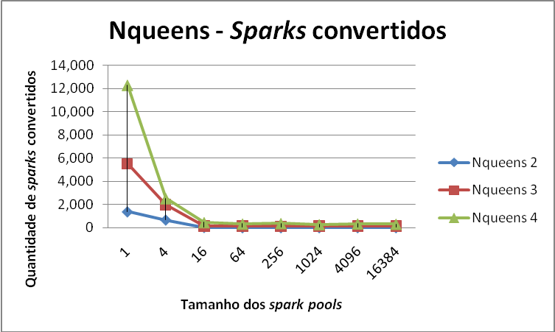
Figura 13. Número de sparks convertidos versus tamanho da fila sparks em Nqueens.
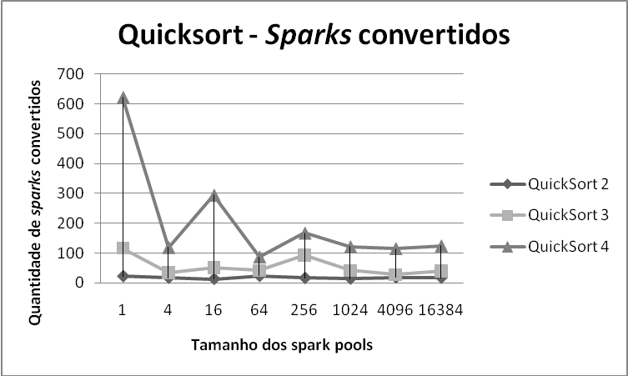
Figura 14. Número de sparks convertidos versus tamanho da fila sparks em Quicksort.

A princípio, percebe-se que somente poucos milhares (no máximo) de sparks são transformados em trabalho por uma spark thread. Dada a previsibilidade de tal situação, a observação mais interessante é sobre como a fila se comporta quando tem um tamanho mais limitado. Em valores mais baixos, mais sparks são promovidos e, novamente a situação se regulariza com o aumento progressivo do tamanho.
Por que precisamente mais sparks são convertidos quando da diminuição do spark pool? A work-stealing queue promove mais “roubos” entre HECs neste cenário? Isto está diretamente relacionado à queda de performance observada nos mesmos casos?
Nesta seção, limitamo-nos a somente apresentar esse fato, ilustrado nos gráficos. Conclusões sobre isso foram guardadas para o capítulo seguinte.

Conclusões e Trabalhos Futuros

Possivelmente a pergunta mais pertinente é acerca do resultado mais óbvio dos experimentos. A alteração da capacidade da fila de sparks para cada HEC não se configurou como uma aliada para diminuição do tempo de execução. Diferentemente da abordagem inserindo um threshold como já foi mostrado anteriormente, não foi possível obter resultados notavelmente superiores com a variação do parâmetro em questão. Note-se que o desempenho com o tamanho de fila padrão 4096 foi semelhante, para todos os exemplos, aos dos experimentos com os parâmetros mais próximos, 1024 e 16384. Também não se atingiu melhora ou piora em relação a situação extrema, onde o limite de espaço era virtualmente infindável.
Além disso, um tamanho muito reduzido para o spark pool se mostrou prejudicial. Já nesse caso, analogamente, a escolha de um valor pequeno para a profundidade de criação de sparks, como em parfibT no capítulo anterior, também limita o paralelismo e sacrifica a eficiência.
Mesmo com menos sparks sendo criados, e mesmo descartando majoritariamente aqueles que não seriam promovidos de qualquer forma, os programas não ganham com isso. A que conclusões podemos chegar diante das constatações anteriores? A situação provável é que o custo de manter sparks não é tão alto quanto o de criá-los, mesmo que lhes seja negada a “sobrevivência” antes de armazenados.
A razão por trás disso pode estar relacionada à arquitetura da implementação Haskell. A verificação do espaço disponível no HEC para um novo spark é barata. É mais fácil imaginar que o maior custo está em fazer com que a invocação a par chegue até onde essa verificação é realizada, no runtime system de Haskell. O módulo Control.Parallel é compilado junto com o programa paralelo em Haskell. Ele é a interface para o programador, mas o verdadeiro trabalho para fazer o paralelismo acontecer está no mecanismo de execução, que controla todos os HECs e que não está compilado com o programa. Significa que o link dinâmico deve sobrecarregar um pouco cada chamada a par.
Sendo o problema decorrência da própria organização do programa compilado pelo GHC, é difícil remediar. Trazer, através de um módulo, para o programa compilado em Haskell o trabalho de lidar com os sparks poderia se apresentar como uma solução, mas isso iria de encontro à arquitetura e ao papel proposto ao runtime system, além de provavelmente elevar demasiadamente a complexidade do sistema.
No entanto, é importante continuar na busca de novas estratégias e propostas para diminuir o overhead dos sparks nos programas paralelos. Ao mesmo tempo tentar fazê-lo de uma forma transparente ao desenvolvedor Haskell, para que ele não tenha que se preocupar muito com aspectos dinâmicos. Melhorias mantendo a simplicidade, mesmo que possivelmente inferiores em desempenho a soluções mais escovadas, são ainda bem-vindas. É preciso conciliar o melhor dos dois mundos, buscando eficiência com o máximo possível de abstração.
Sobre o motivo da promoção de mais sparks quando o espaço de cada spark pool é mais limitado, ao invés de formular um teoria agora, é aconselhável uma análise mais cuidadosa. É possível achar algo importante sobre o comportamento do paralelismo em Haskell através de uma investigação profunda. Ainda há possibilidade de se encontrar algo mais esclarecedor em alguma literatura não consultada durante a elaboração deste trabalho.
No mais, a programação funcional como aliada ao paralelismo está ganhando força nos últimos anos. Muitos trabalhos vem sendo publicados nesta esfera e existe uma visão otimista. É um desafio fazer com que o paradigma seja enxergado pela indústria como uma boa alternativa comercial, provendo eficiência e produtividade. Para isso, contamos com o meio acadêmico, que promove estudos na área, aliado a centros de pesquisas de cunho privado, que tem como objetivo gerar valor através da ciência. F# da Microsoft é um exemplo de que a programação funcional tem a atenção de grandes empresas, pois sabem da importância e do poder desse paradigma.
Para os com maior interesse no tópico de paralelismo em linguagens funcionais, ou mais especificamente em Haskell, pode consultar o material indicado nas referências bibliográficas. No site de Haskell (http://www.haskell.org/) e do GHC (http://www.haskell.org/ghc/) também há páginas na documentação que falam especificamente de paralelismo.

Referências Bibliográficas

- Peyton Jones, S. L. The Implementation of Functional Programming Languages. United Kigdom, 1987. Prentice Hall International.
- Jones Jr., D., Marlow, S., Singh, S. Parallel Performance Tuning for Haskell. Association for Computing Machinery, Inc., 2009.
- Peyton Jones, S., Singh, S. A Tutorial on Parallel and Concurrent Programming in Haskell. Advanced Functional Programming Summer School, Nijmegen, 2008.
- Marlow, S.; Peyton Jones, S.; Singh, S. Runtime Support for Parallel Haskell. Submitted to ICFP'09, 2009.
- Trinder, P. W.; Hammond, K.; Loidl, H.-W.; Peyton Jones, S. L. Algorithm + Strategies = Parallelism. Journal of Functional Programming, 8(1), Jan 1998.
- Trinder, P. W.; Barry Jr., E.; Davis, M. K.; Hammond, K.; Junaidu, S. B.; Klusic, U.; Loidl, H.-W.; Peyton Jones, S. L. GpH: An Architecture-Independent Functional Language. Submitted to IEEE Transactions on Software Engineering, special issue on Architecture-Independent Languages and Software Tools for Parallel Processing, July 1998.
- Loidl, H.-W.; Hammond, K. On the Granularity of Divide-and-Conquer Parallelism. In Glasgow Workshop on Functional Programming 1995, Ullapool, Scotland, Jul. 8--10, 1995. Springer Verlag.
- Hammond, K.; Mattson Jr., J. S.; Peyton Jones, S. L. Automatic Spark Strategies and Granularity for a Parallel Functional Language Reducer. Conference on Algorithms and Hardware for Parallel Processing, Linz, Austria, September 6-8. LNCS 854, Springer Verlag.
- Peyton Jones, S. L.; Leshchinskiy, R.; Keller, G.; Chakravarty, M. M. T. Harnessing the Multicores: Nested Data Parallelism in Haskell. Foundations of Software Technology and Theoretical Computer Science (Bangalore), 2008.
- Steele. G. Organizing Functional Coding for Parallel Execution or, foldl and foldr Considered Slightly Harmful. Presented at the ACM SIGPLAN International Conference on Functional Programming (ICFP), Edinburgh, Scotland, August 31, 2009.
- Marlow, S. Multicore programming in Haskell. Presented the at International Software Development Conference, London, England, March 12, 2010.
- Harris, T.; Marlow, S.; Peyton Jones, S. L. Haskell on a Shared-Memory Multiprocessor. Haskell Workshop, Tallin, Sept 2005.
- Marlow, S.; Maier, P.; Loidl, H.-W.; Aswad, M. K.; Trinder, P. Seq no more: Better Strategies for Parallel Haskell. Unpublished.
- Blumofe, R. D.; Leiserson, C. E. Scheduling multithreaded computations by work stealing. Journal of the ACM (JACM), Pages: 720 – 748, Sept. 1999.

APÊNDICE I – Programas Usados nos Experimentos

Parfib:
-----------------------------------------------------------------------------
-- -*- haskell -*-
-- Ever popular nfib, now in parallel.
-----------------------------------------------------------------------------

module Main(main) where

import System.Environment (getArgs)
import Control.Parallel

main = do [arg1,arg2] <- getArgs
let
n = read arg1 :: Int -- input for nfib
t = read arg2 :: Int -- threshold
res = parfib n t
putStrLn ("parfib " ++ show n ++ " = " ++ show res)

-- parallel version of the code with thresholding
parfib :: Int -> Int -> Int
parfib n t | n <= t = nfib n
| otherwise = n1 `par` (n2 `pseq` n1 + n2 + 1)
where n1 = parfib (n-1) t
n2 = parfib (n-2) t

-- sequential version of the code
nfib :: Int -> Int
nfib 0 = 1
nfib 1 = 1
nfib x = nfib (x-2) + nfib (x-1) + 1

MatMult:
module ListAux where

import Data.List

-- splitting into n parts, and its inverse:

splitIntoN :: Int -> [a] -> [[a]]
splitIntoN n xs = takeIter parts xs
where l = length xs
parts = zipWith (+) ((replicate (l `mod` n) 1) ++ repeat 0)
(replicate n (l `div` n))
takeIter :: [Int] -> [a] -> [[a]]
takeIter [] [] = []
takeIter [] _ = error "elements left over"
takeIter (t:ts) xs = hs : takeIter ts rest
where (hs,rest) = splitAt t xs

unSplit :: [[a]] -> [a]
unSplit = concat

-- splitting into parts of same size. Inverse is concat again.

splitAtN :: Int -> [a] -> [[a]]
splitAtN n [] = []
splitAtN n xs = ys : splitAtN n zs
where (ys,zs) = splitAt n xs

----------------------------------------

-- splitting round-robin until list runs empty, and its inverse:

unshuffle :: Int -> [a] -> [[a]]
unshuffle n xs = [takeEach n (drop i xs) | i <- [0..n-1]]
where takeEach n [] = []
takeEach n (x:xs) = x : takeEach n (drop (n-1) xs)

-- inverse to unshuffle
shuffle :: [[a]] -> [a]
shuffle = concat . transpose

{-# OPTIONS -cpp #-}
{-# LANGUAGE BangPatterns #-}

{- Matrix multiplication using a torus (gentleman algorithm) -- FR10 -- -}

{-
RL/JB ParCo2005: eliminate result communication (Maybe-Type)

JB PhD2008: adapt for simple PhD skeleton tests

JB MSR07/2008: modified to use all available toroid skeletons.

JB MSR07/2008: derived a straight-forward GpH program using identical
helpers and strategies

JB optimised prodEscalar

JB for ghc-6.9: replaced Control.Parallel.Strategies by a workaround
(reexporting what should work)

-}

module Main(main) where

import System
import List

import ListAux
import Control.DeepSeq

-- replaced by StratWorkaround, excluding what does not work with
-- ghc-6.9
#ifdef WORKAROUND
import StratWorkaround
-- workaround hacks needed for ghc-6.9:
parList :: Strategy a -> Strategy [a]
parList = parListStrict -- as name suggests: it is strict!
parListChunk :: Int -> Strategy a -> Strategy [a]
parListChunk c strat l = let subLs = splitAtN c l
evaluateMe = (map (seqList strat) subLs)::[()]
in parListStrict rnf evaluateMe

#else
import Control.Parallel.Strategies
#endif

----------- matrix strategies here:
strats :: [ Int -> Strategy Matrix {- == Int -> [[Int]] -> Done -} ]
strats = [ undefined, -- do not use it!
lineStrat, blockStrat, columnStrat]
names = ["sequential",
"linewise", "blockwise", "columnwise"]

lineStrat c = parListChunk c rdeepseq -- OK?
columnStrat c matrix = parListChunk c rdeepseq (transpose matrix) -- bad ?
blockStrat c matrix -- best?
= let blocks = concat (splitIntoClusters numB matrix) -- result splitted
-- in numB * numB blocks
numB = round (sqrt (fromIntegral (length matrix) / fromIntegral c))
-- approx. same num/granularity of sparks as in others...
in fmap concat $ parList rdeepseq blocks

undef _ _ = error "undefined strategy"

-------------------------------------

type Vector = [Int]
type Matrix = [Vector]

-- main computation, different versions:
mult :: Int -> Matrix -> Matrix -> Int -> [[Maybe Matrix]]
mult 0 m1 m2 _ =
#ifdef OUTPUT
[[Just $ multMatricesTr m1 (transpose m2)]]
#else
rnf (multMatricesTr m1 (transpose m2)) `seq` [[Nothing]]
#endif
mult v m1 m2 c = results
where results :: [[Maybe Matrix]]
#ifdef OUTPUT
results = [[Just computed]]
#else
results = (rnf computed `seq` [[Nothing]])
#endif
computed = multMatricesTr m1 m2Tr `using` (strats'!!v) c
strats' = strats ++ repeat undef
m2Tr = transpose m2

prMM' :: (Matrix,Matrix) -> Matrix
prMM' (c,mt) = [[prVV f c | c <- mt]|f <-c]
prVV :: Vector -> Vector -> Int
prVV f c = sum (zipWith (*) f c)

shiftRight c [] = []
shiftRight c (xs:xss) = (xs2++xs1):shiftRight (c-1) xss
where (xs1,xs2) = splitAt c xs

shiftDown c xss = transpose (shiftRight c (transpose xss))

join2 :: Matrix -> Matrix -> Matrix
join2 xs ys = zipWith (++) xs ys
join :: [Matrix] -> Matrix
join xss = foldr join2 (repeat []) xss

splitIntoClusters :: Int -> Matrix -> [[Matrix]]
splitIntoClusters c m | c < 1 = splitIntoClusters 1 m
splitIntoClusters c m1 = mss
where bh = kPartition (length m1) c
bhsplit [] [] = []
bhsplit [] _ = error "some elements left over"
bhsplit (t:ts) xs = hs : (bhsplit ts rest)
where (hs,rest) = splitAt t xs
ms = bhsplit bh m1 -- blocks of rows
mss = map (colsplit bh) ms
colsplit [] _ = []
colsplit (t:ts) rs
| head rs == [] = []
| otherwise = (cab:colsplit ts resto)
where (cab,resto) = unzip (map (splitAt t) rs)

-- mss = map (repartir (length m1 `div` c)) ms
-- repartir c xs
-- | head xs == [] = []
-- | otherwise = (cab:repartir c resto)
-- where (cab,resto) = unzip (map (splitAt c) xs)

-- helper for splitIntoClusters (formerly bresenham)
kPartition :: Int -> Int -> [Int]
kPartition n k = zipWith (+) ((replicate (n `mod` k) 1) ++ repeat 0)
(replicate k (n `div` k))

mult' :: Int -> Int -> ((Matrix,Matrix),[Matrix],[Matrix]) -> (Maybe Matrix,[Matrix],[Matrix])
mult' nc nr ((sm1,sm2),sm1s,sm2s)
#ifdef OUTPUT
= (Just result,toRight,toDown)
#else
= (rnf result `seq` Nothing ,toRight,toDown)
#endif
where toRight = take (nc-1) (sm1:sm1s)
toDown = take (nr-1) (sm2':sm2s)
sm2' = transpose sm2
sms = zipWith multMatricesTr (sm1:sm1s) (sm2':sm2s)
result = foldl1' addMatrices sms -- foldr1: not enough demand??

addMatrices :: Matrix -> Matrix -> Matrix
addMatrices m1 m2 = zipWith addVectors m1 m2
where addVectors :: Vector -> Vector -> Vector
addVectors v1 v2 = zipWith (+) v1 v2

-- Assumes the second matrix has already been transposed
multMatricesTr :: Matrix -> Matrix -> Matrix
multMatricesTr m1 m2 = [[prodEscalar2 row col | col <- m2] | row <- m1]

-- JB 2008: a lot faster, directly consuming lists, and tail-recursive (optimised with -O2)
prodEscalar2JB :: Vector -> Vector -> Int
prodEscalar2JB v1 v2 = addProd v1 v2 0
where addProd :: Vector -> Vector -> Int -> Int
addProd (v:vs) (w:ws) acc = addProd vs ws (acc + v*w)
addProd [] [] n = n
addProd _ _ _ = error "addProd: length does not match"

-- JB 2008: identical when using ghc-6.8.3, avoids bug in ghc-HEAD. Version suggested by SM
prodEscalar2 :: Vector -> Vector -> Int
prodEscalar2 v1 v2 = addProd v1 v2 0
addProd :: Vector -> Vector -> Int -> Int
addProd (v:vs) (w:ws) !acc = addProd vs ws (acc + v*w)
addProd _ _ !n = n

prodEscalar :: Vector -> Vector -> Int
prodEscalar v1 v2 = sum (zipWith (*) v1 v2)

------- foldl, strict in head element
foldl1' :: NFData a => (a->a->a) -> [a] -> a
foldl1' f (x:xs) = foldl' f x xs

foldl' :: NFData a => (a -> b -> a) -> a -> [b] -> a
foldl' f a [] = a
foldl' f a (x:xs) = -- whnf, not enough( (foldl' f) $! (f a x)) xs
let first = f a x
in rnf first `seq` foldl' f first xs

usage :: String -> String
usage name = "Cannon's algorithm: Usage:\n\t "++
name ++ " <matrix size> <version> <blocksPerRow> \n" ++
"Version selects from " ++ show (zip [0..] names)

main = do
args <- getArgs
let l = length args
if l == 0 then do n <- getProgName
putStrLn (usage n)
putStrLn "\n *** defaults: size 100, seq. computation ***"
else return () --putStrLn "Cannon's algorithm"

let size = if null args then 100 else read (head args)
opt = if length args < 2 then 0 else read (args!!1)
chunk = if length args < 3 then 1
else read (args!!2)
a = "Matrices of size " ++ show size ++
" with skeleton " ++ ((names++repeat "UNDEF")!!opt) ++
" using chunk parameter " ++ show chunk ++ "\n"
res = mult opt (mA size) (mB size) chunk
b = multMatricesTr (mA size) (transpose (mB size))
-- putStrLn a
#ifdef OUTPUT
putStrLn "Output wanted, checking result for correctness..."
let computed = map (map fromJust) res
computed' = concat (map join computed)
printMat computed'
if (b == computed')
then putStrLn "Correct!"
else do putStrLn "WRONG RESULT! Should be"
printMat b
#else
-- putStrLn "No Output, matrix stays distributed."
putStrLn (show res)
#endif

m1 size = replicate size [1..size]
m2 size = listToListList size [1..size*size]
mA size = if size <= 4000 then m1 size else listToListList size (concat (take 20 (repeat [1..(size*size `div` 20)])))
mB size = if size <= 4000 then m1 size else listToListList size (concat (take 20 (repeat [0,2.. ((size*size) `div` 20)-2])))
listToListList c m
| length m <= c = [m]
| otherwise = c1 : listToListList c resto
where (c1,resto) = splitAt c m

printMat :: Matrix -> IO ()
printMat m = putStrLn ("Matrix: " ++ (show (length (head m)))
++ " x " ++ (show $ length m) ++ "\n"
++ (showMat m))

-- instance Show a => Show (Matrix a) where
showMat m_ = "<<" ++ unlines (map (concatMap (\ x -> show x ++ " ")) m_) ++ ">>"

fromJust :: Maybe a -> a
fromJust (Just x) = x
fromJust Nothing = error "fromJust"

Partree:
-- -*- haskell -*-
-- Time-stamp: <2008-10-22 10:13:48 simonmar>
--
-- ADT of a binary tree (values only in leaves).
-- Parallel functions use par and seq directly.
-- ---------------------------------------------------------------------------

module Tree(Tree,
list2tree, tree2list, (^:),
tree_map, tree_fold,
depth, create_forest,
force_tree, par_tree_map) where

import Control.Parallel

infixl 2 ^:

data Tree a = Leaf a
| Node (Tree a) (Tree a)
deriving (Eq, Read, Show)

tree_map :: (Integral a, Integral b) => (a -> b) -> Tree a -> Tree b
tree_map f (Leaf x) = Leaf (f x)
tree_map f (Node left right) = Node (tree_map f left) (tree_map f right)

par_tree_map :: (Integral a, Integral b) => (a -> b) -> Tree a -> Tree b
par_tree_map f (Leaf x) = Leaf (f x)
par_tree_map f (Node left right) = force_tree left' `par`
(force_tree right' `pseq`
(Node left' right'))
-- parentheses added because
-- some versions of GHC have the
-- wrong fixity for par & pseq
where left' = par_tree_map f left
right' = par_tree_map f right

-- force evaluation of tree (could use Strategies module instead!)
force_tree :: (Integral a) => Tree a -> ()
force_tree t@(Leaf x) = x `seq` ()
force_tree t@(Node left right) = (force_tree left) `seq`
(force_tree right) `seq`
()
-- just would you'd expect
tree_fold :: (Integral a) => (a -> a -> a) -> a -> Tree a -> a
tree_fold o z (Leaf x) = z `o` x
tree_fold o z (Node left right) = tree_fold o z' right
where z' = tree_fold o z left

list2tree :: (Integral a) => [a] -> Tree a
list2tree [] = error "list2tree: empty list"
list2tree [x] = Leaf x
list2tree l = Node (list2tree left) (list2tree right)
where (left,right) = splitAt ((length l) `div` 2 ) l

tree2list :: (Integral a) => Tree a -> [a]
tree2list (Leaf x) = [x]
tree2list (Node left right) = tree2list left ++ tree2list right

-- combine 2 trees
(^:) :: (Integral a) => Tree a -> Tree a -> Tree a
t1 ^: t2 = Node t1 t2

depth :: Tree a -> Int
depth (Leaf _) = 0
depth (Node left right) = max (depth left) (depth right) + 1

-- The following functions are useful for heavily heap allocating test fcts
create_forest :: (Integral a) => Tree a -> [Tree a]
create_forest (Leaf x) = [ (Leaf y) | y <- [2..x], gcd x y == 1 ]
create_forest (Node left right) = [ (Node left' right')
| left' <- create_forest left,
right' <- create_forest right]

-- -*- haskell -*-
-- partree
-- parallel map over a tree
-----------------------------------------------------------------------------

module Main where

import System.Environment(getArgs)
import Control.Parallel
import Tree

main = do [arg1,arg2] <- getArgs
let
n = read arg1 :: Int -- size of tree in nodes
c = read arg2 :: Int -- work per node
res = partree c n
putStrLn ("partree " ++ unwords [arg1,arg2] ++ " = " ++ show res)

-- worker function to be mapped over the tree; heavily allocating!
bar :: Int -> Int -> Int
bar c n = tree_fold (\x y -> (x+y) `quot` 2) 0 t
where forest = [ let
l = take n (iterate (+i) i)
in
list2tree l
| i <- [1..c + n `mod` 15] ]
t = foldl1 (^:) forest

-- generate a tree with n nodes;
-- then map and fold 2 functions over it
partree :: Int -> Int -> Int
partree c n = (force_tree t) `seq` (tree_fold max 0 t)
where t = par_tree_map (bar c) (list2tree [1..n])

Nqueens:
import Control.Parallel
import Control.Parallel.Strategies
import System.Environment

-- version of N-queens originally from nofib/imaginary/queens, parallelised
-- by Simon Marlow 03/2010.

main = do
[n] <- fmap (fmap read) getArgs
print (nqueens n)

nqueens :: Int -> Int
nqueens nq = length (pargen 0 [])
where
safe :: Int -> Int -> [Int] -> Bool
safe x d [] = True
safe x d (q:l) = x /= q && x /= q+d && x /= q-d && safe x (d+1) l

gen :: [[Int]] -> [[Int]]
gen bs = [ (q:b) | b <- bs, q <- [1..nq], safe q 1 b ]

pargen :: Int -> [Int] -> [[Int]]
pargen n b
| n >= threshold = iterate gen [b] !! (nq - n)
| otherwise = concat bs
where bs = map (pargen (n+1)) (gen [b]) `using` parList rdeepseq

threshold = 3

Quicksort:
{-# LANGUAGE BangPatterns #-}
-------------------------------------------------------------------------------
--- $Id: QuickSortD.hs#3 2008/05/27 18:27:02 REDMOND\\satnams $
-------------------------------------------------------------------------------

module Main
where
import System.Time
import System.Random
import Control.Parallel
import Data.List

-------------------------------------------------------------------------------

quicksortD :: Int -> Int -> [Int] -> [Int]
quicksortD _ _ [] = []
quicksortD _ _ [x] = [x]
quicksortD !currentDepth !limit xs | currentDepth >= limit = sort xs
quicksortD !currentDepth !limit (x:xs)
= hisort `par` forceList r `pseq` r
where
r = losort ++ x:hisort
losort = quicksortD (currentDepth+1) limit [y | y <- xs, y < x]
hisort = quicksortD (currentDepth+1) limit [y | y <- xs, y >= x]

-------------------------------------------------------------------------------

forceList :: [a] -> ()
forceList [] = ()
forceList (x:xs) = x `pseq` forceList xs

-------------------------------------------------------------------------------

size :: Int
size = 500000

depth :: Int
depth = 8

-------------------------------------------------------------------------------

main :: IO ()
main
= do putStrLn ("QuickSortD size=" ++ show size ++ " depth=" ++ show depth)
let input = (take size (randomRs (0, 100000) (mkStdGen 42)))::[Int]
let r = quicksortD 0 depth input
pseq r (return ())
putStrLn ("Sum of sort: " ++ show (sum r))

SumEuler:
module ListAux where

import Data.List

-- splitting into n parts, and its inverse:

splitIntoN :: Int -> [a] -> [[a]]
splitIntoN n xs = takeIter parts xs
where l = length xs
parts = zipWith (+) ((replicate (l `mod` n) 1) ++ repeat 0)
(replicate n (l `div` n))
takeIter :: [Int] -> [a] -> [[a]]
takeIter [] [] = []
takeIter [] _ = error "elements left over"
takeIter (t:ts) xs = hs : takeIter ts rest
where (hs,rest) = splitAt t xs

unSplit :: [[a]] -> [a]
unSplit = concat

-- splitting into parts of same size. Inverse is concat again.

splitAtN :: Int -> [a] -> [[a]]
splitAtN n [] = []
splitAtN n xs = ys : splitAtN n zs
where (ys,zs) = splitAt n xs

----------------------------------------

-- splitting round-robin until list runs empty, and its inverse:

unshuffle :: Int -> [a] -> [[a]]
unshuffle n xs = [takeEach n (drop i xs) | i <- [0..n-1]]
where takeEach n [] = []
takeEach n (x:xs) = x : takeEach n (drop (n-1) xs)

-- inverse to unshuffle
shuffle :: [[a]] -> [a]
shuffle = concat . transpose

module SumEulerPrimes where

import Data.List

sumPhi n = sum (map phiOpt [1..n])

phiOpt :: Int -> Int
phiOpt 1 = 0
phiOpt n = foldl (*) 1 [ (p-1)*p^(k-1)
| (p,k) <- primefactors n ]

-- factorise n to a list of (prime, multiplicity)
primefactors :: Int -> [(Int,Int)]
primefactors n | n <= 1 = []
| otherwise = primeList (primesIn primes n)

-- gather identical primes in the list
primeList :: [Int] -> [(Int,Int)]
primeList ps = [ (x, length (filter (==x) ps))
| x <- nub ps ]

-- brute-force factorisation, using precomputed prime list
primesIn :: [Int] -> Int -> [Int]
primesIn [] _ = error "no primes left!"
primesIn ps@(p:rest) n | p > n = []
| n `mod` p == 0 = p:primesIn ps (n `div` p)
| otherwise = primesIn rest n

-- prime numbers, by sieve of Eratosthenes
primes :: [Int]
primes = sieve [2..]
sieve :: [Int] -> [Int]
sieve [] = []
sieve (x:xs) = x: (sieve (filter (not . multiple) xs))
where multiple y = rem y x == 0

{-# OPTIONS -Wall #-}
--
-- Euler totient function (strategic version).
-- Orig taken from "Research Directions in Parallel Functional Programming",
-- Chapter "Performance Monitoring", Nathan Charles and Colin Runciman.
--
-- (c) 2001 Hans-Wolfgang Loidl
--
-- modifications by Jost Berthold, 07/2008:
-- ported to current GHC = hierarchical libraries
-- removed some dead (unused) code
-- simplified/secured usage
-- included a reference computation (using prime numbers)
-- tested best version (JFP_Final) against two "equivalents" using
-- strategies
--
---------------------------------------------------------------------------

module Main where

import System.Environment (getArgs)
import Control.Parallel.Strategies
import Control.Parallel
import Control.Monad (when)

import ListAux -- split/join functions, put in new module
import SumEulerPrimes

import Data.List(foldl1')

---------------------------------------------------------------------------
-- Generic clustering routines

-- Classes
-- maybe: class (Functor c) => MMonad c where { ... mmap = fmap }
class MMonad c where
munit :: a -> c a
mjoin :: c (c a) -> c a
mmap :: (a -> b) -> c a -> c b

class (MMonad c) => MMonadPlus c where
mzero :: c a
mplus :: c a -> c a -> c a

class (MMonad c) => Cluster c where
cluster :: Int -> c a -> c (c a)
decluster :: c (c a) -> c a
lift :: (c a -> b) -> (c (c a) -> (c b))
-- default defs
--cluster = ???
decluster = mjoin
lift = mmap

-- Instances
instance MMonad [] where
munit x = [x]
mjoin = concat
mmap = map

instance Cluster [] where
cluster = splitAtN

---------------------------------------------------------------------------

usage :: String
usage = "Usage: <program> version size chunksize"
++"\nFor versions see source code."

main :: IO ()
main = do args <- getArgs
let
lenArgs = length args
when (lenArgs < 3)
(putStrLn (usage ++ "\n(using defaults: 38,5000,100)"))
let
argDef :: Read a => Int -> a -> a
argDef m defVal | m < lenArgs = read (args!!m)
| otherwise = defVal
x, n, c :: Int
x = argDef 0 38 -- which sumEuler to use
n = argDef 1 5000 -- size of the interval
c = argDef 2 100 -- chunksize
-- parallel computation
(res, _str) = case x of
------------------
-- BEST VERSION:
38 -> (sumEulerJFP_Final c n, "JFP_Final paper version (splitAtN)")
-- VERSIONS TO TEST ADDITIONALLY:
-- 48 -> (sumEulerS8 c n, "parallel w/ parChunkFoldMap strategy")
-- 58 -> (sumEulerS8' c n, "parallel w/ parChunkFold'Map strategy")
8 -> (sumEulerJFP c n, "JFP paper version (splitAtN)")
------------------
0 -> (sumEuler_seq n, "sequential")
1 -> (sumEulerS1 n, "parallel w/ parList strategy")
-- not bad:
2 -> (sumEulerS2 c n, "parallel w/ parListChunk")
3 -> (sumEulerChunk c n,"parallel w/ chunkify")
4 -> (sumEulerShuffle c n,"parallel w/ shuffle")
5 -> (sumEulerCluster c n,"parallel w/ generic clustering")
-- not bad:
6 -> (sumEulerS6 c n, "parallel w/ parListChunk over reversed list")
-- 7 -> (sumEulerS7 c n, "parallel w/ parChunkFoldMap strategy")
18 -> (sumEulerJFP1 c n, "JFP1 paper version (splitIntoChunks)")
28 -> (sumEulerJFP0 c n, "JFP0 paper version (explicit list comprh)")
-- 9 -> (sumEulerStepList c n, "parallel w/ seqStepList for strategic shuffling")
_ -> error "undefined version."

putStrLn ("sumEuler [" ++ show base ++ ".." ++ show (base+n) ++ "] = " ++ show res)

-- reference implementation (which is rather fast)
let expected = sumPhi n
when False $ putStrLn ("Expected result: " ++ show expected)

---------------------------------------------------------------------------
-- main computation function in many variants

-- HERE: best versions in contrast

sumEulerJFP :: Int -> Int -> Int
sumEulerJFP c n = sum (map (sum . map euler) (splitAtN c (mkList n))
`using` parList rdeepseq)

sumEulerJFP_Final :: Int -> Int -> Int
sumEulerJFP_Final c n = sum ([(sum . map euler) x | x <- splitAtN c [n,n-1..0]]
`using` parList rdeepseq)

-- -- using a fold-of-map strategy w/ folding inside a chunk
-- sumEulerS8 :: Int -> Int -> Int
-- sumEulerS8 c n = parChunkFoldMap c rnf (+) euler (mkList n)
--
-- -- using a fold-of-map strategy w/ STRICT LEFT-folding inside a chunk
-- sumEulerS8' :: Int -> Int -> Int
-- sumEulerS8' c n = parChunkFoldMap' c rnf (+) euler (mkList n)
--
-- -- parallel fold-of-map with chunking over fold and map
-- parChunkFoldMap :: (NFData b) => Int -> Strategy b ->
-- (b -> b -> b) -> (a -> b) -> [a] -> b
-- parChunkFoldMap c s f g xs = foldl1 f (map (foldl1 f . map g)
-- (splitAtN c xs)
-- `using` parList s)
--
-- -- parallel fold-of-map with chunking over fold and map
-- parChunkFoldMap' :: (NFData b) => Int -> Strategy b ->
-- (b -> b -> b) -> (a -> b) -> [a] -> b
-- parChunkFoldMap' c s f g xs = foldl1' f (map (foldl1' f . map g)
-- (splitAtN c xs)
-- `using` parList s)

-----------------------------------------------------------------------
-- OTHER VARIANTS

-- strategic function application
sumEulerS1 :: Int -> Int
sumEulerS1 n = sum ( map euler (mkList n)
`using`
parList rdeepseq )

-- NUKED:
-- sumEulerS1 c n = sum $|| (parListChunk c rnf) $ map euler $ mkList $ n

-- naive parallel version w/ parList
sumEulerS2 :: Int -> Int -> Int
sumEulerS2 c n = sum ( map euler (mkList n)
`using`
parListChunk c rdeepseq )

-- using a parallel fold over a chunkified list
sumEulerS6 :: Int -> Int -> Int
sumEulerS6 c n = sum (map (sum . map euler) (splitAtN c (mkList n))
`using` parList rdeepseq)

-- -- using a fold-of-map strategy over a chunkified list
-- sumEulerS7 :: Int -> Int -> Int
-- sumEulerS7 c n = parFoldChunkMap c rnf (+) euler (mkList n)

-- explicit restructuring
sumEulerChunk :: Int -> Int -> Int
sumEulerChunk c n = sum (parMap rdeepseq ( \ xs -> sum (map euler xs))
(splitAtN c (mkList n)))

-- using generic clustering functions
sumEulerCluster :: Int -> Int -> Int
sumEulerCluster c n = sum ((lift worker) (cluster c (mkList n))
`using` parList rdeepseq)
where worker = sum . map euler

-- using a shuffling to improve load balance
sumEulerShuffle :: Int -> Int -> Int
sumEulerShuffle c n = sum ((map worker) (unshuffle (noFromSize c n) (mkList n))
`using` parList rdeepseq)
where worker = sum . map euler

noFromSize :: Int -> Int -> Int
noFromSize c n | n `mod` c == 0 = n `div` c
| otherwise = n `div` c + 1

-- -- Evaluates every n-th element in the list starting with the first elem
-- seqStepList :: Int -> Strategy a -> Strategy [a]
-- seqStepList _ _strat [] = ()
-- seqStepList n strat (x:xs) = strat x `pseq` (seqStepList n strat (drop (n-1) xs))
--
-- seqStepList' :: Int -> Strategy a -> Strategy [a]
-- -- seqStepList' _ strat [] = ()
-- seqStepList' n strat xs = parList (\ i -> seqStepList n strat (drop i xs)) [0..n-1]
--
-- sumEulerStepList :: Int -> Int -> Int
-- sumEulerStepList c n = sum ( map euler (mkList n)
-- `using`
-- seqStepList' n' rnf )
-- where --worker = sum . map euler
-- n' = if n `mod` c == 0 then n `div` c else (n `div` c)+1

-- ---------------------------------------------------------------------------
-- Variants of the code for the JFP paper
-- ---------------------------------------------------------------------------

sumEulerJFP0 :: Int -> Int -> Int
sumEulerJFP0 c n = sum ([ (sum . map euler) [ c*i+j | j <- [0..c-1], c*i+j<=n ]
| i <- [0..(n+c-1) `div` c - 1] ]
`using` parList rdeepseq)

sumEulerJFP1 :: Int -> Int -> Int
sumEulerJFP1 c n = sum (map (sum . map euler) (splitIntoChunks c n)
`using` parList rdeepseq)

splitIntoChunks :: Int -> Int -> [[Int]]
splitIntoChunks c n = [ [ c*i+j | j <- [0..c-1], c*i+j<=n ]
| i <- [0..(n+c-1) `div` c - 1] ]

-- boring sequential version
sumEuler_seq :: Int -> Int
sumEuler_seq = sum . map euler . mkList

---------------------------------------------------------------------------
-- smallest input for euler
base :: Int
base = 0

-- produce a list of input values
mkList :: Int -> [Int]
mkList = reverse . enumFromTo base . (+ base)
-- random numbers
-- mkList seed n = take n (randoms seed)

---------------------------------------------------------------------------
-- main fct

euler :: Int -> Int
euler n = length (filter (relprime n) [1..(n-1)])

---------------------------------------------------------------------------
-- orig code from Nathan
{-
euler :: Int -> Int
euler n = let
relPrimes = let
numbers = [1..(n-1)]
in
numbers `par` (filter (relprime n) numbers)
in
(spine relPrimes) `par` (length relPrimes)
-}

---------------------------------------------------------------------------
-- aux fcts

hcf :: Int -> Int -> Int
hcf x 0 = x
hcf x y = hcf y (rem x y)

relprime :: Int -> Int -> Bool
relprime x y = hcf x y == 1

---------------------------------------------------------------------------
-- Strategy code
---------------------------------------------------------------------------

-- Strategy combining fold and map
parChunkFold :: Int -> Strategy a -> (a -> a -> a) -> [a] -> a
parChunkFold c s f xs = foldl1 f (map (foldl1 f) yss `using` parList s)
where yss = splitAtN c xs

parFoldMap :: Strategy b -> (b -> b -> b) -> (a -> b) -> [a] -> b
parFoldMap s f g xs = foldl1 f (map g xs `using` parList s)

---- parallel fold-of-map with chunking over map only
--parFoldChunkMap :: (NFData b) => Int -> Strategy b ->
-- (b -> b -> b) -> (a -> b) -> [a] -> b
--parFoldChunkMap c s f g xs = foldl1 f (map g xs `using` parListChunk c s)

